一、

1.B 2.D

3.B 4.D

5.B 6.C

7.D 8.D

9.A 10.A

二、

1.

信息专家模式：“谁拥有数据，谁负责操作”是一种高内聚低耦合的模式数据和相关处理方法集中在一个类里，避免一些不必要依赖。

控制器模式：“系统入口的协调者”这个模式易于维护和拓展。控制器统一接收和处理请求然后协调相应类处理，在拓展和维护时只需要对控制器里的逻辑进行调整不需要大规模修改具体逻辑类。

2.

软件计划，需求阶段 我们当时考虑如何做一款与市面上现有产品不重合的产品，研究了百度网盘，夸克网盘之类的产品后我们打算做一个即传即下的无需用户注册的匿名共享空间。

软件设计阶段，我们找了一个比较成熟的例子作为对照

编码阶段：前端的美观程度不够

解决方法：贴图不用代码解决直接贴图按键等功能用代码背景直接贴图。

三、

1.

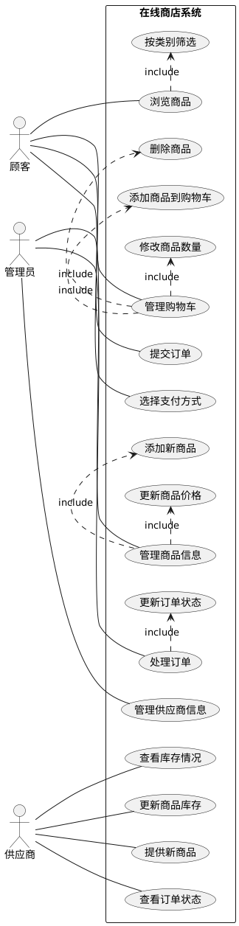

2.

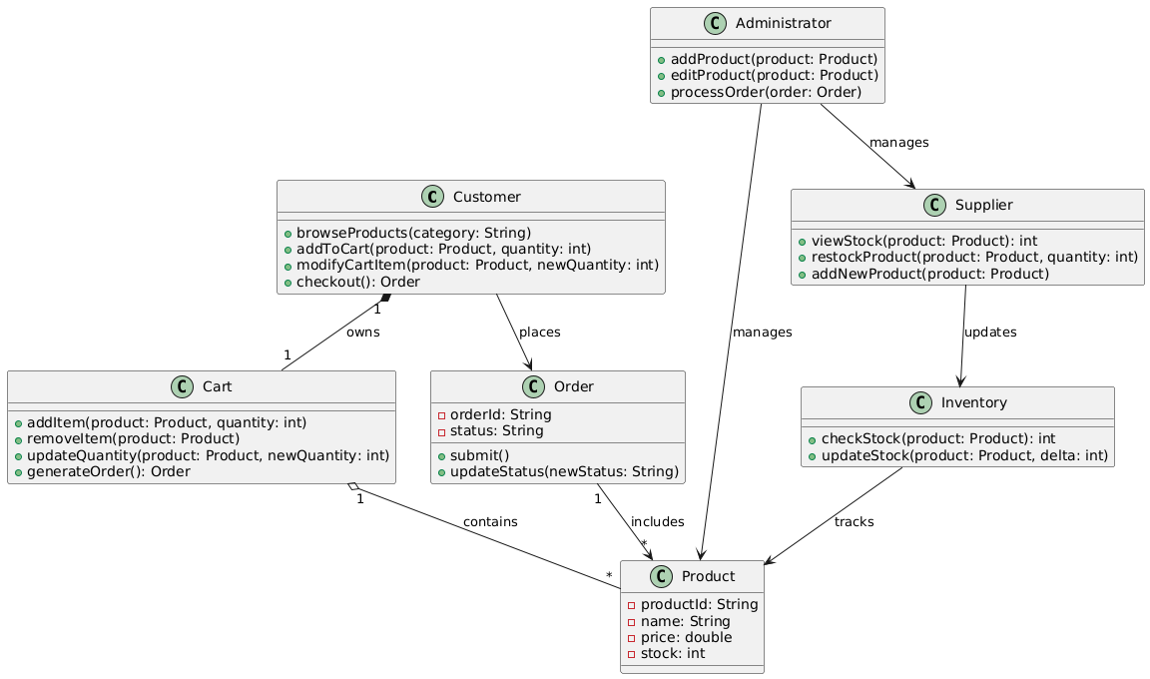

3.

